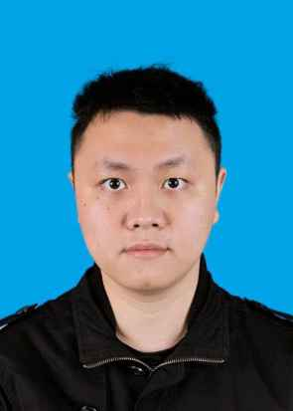

个人简介：
刘宇翔，男，汉族，中共党员，硕士研究生，2022年9月开始担任江西旅游商贸职业学院国际商务学院辅导员，发表论文2篇。
育人感言：
教育是关乎人旳灵魂的工作。它不应是对理想分数的过分追求，对学业成功的过度奢望，而应是对教师自身和学生的性命给予的无限关注。教育本身是有灵魂的，教育的灵魂应是引领，一种精神上的引领。这种引领意味着，一棵树摇动另一棵树，一朵云推动另一朵云，一个灵魂唤醒另一个灵魂，有灵魂的教育追求无限广阔的精神生活，追求人类永恒的终极价值……

